TP Simulaciones – Transformación Inversa

Resolviendo la integral entre 0 y 10 de e^{x} se obtuvo el área de esa función en el intervalo elegido, a la que le asignamos un nombre N.
Luego se obtuvo la función distribución e^{x} / N.

Calculando la Integral entre 0 y un valor x cualquiera del intervalo (0;10) se llega a la siguiente formula: X = Ln{[K/(1/N)] + 1} donde K es un número aleatorio generado entre 0 y 1.

Desarrollo de la integral:

₀∫¹⁰ e^{x} dx = e¹⁰ – e⁰ = 22025.46579 = N
Función distribución:
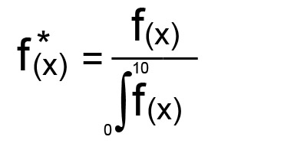

_{a}∫^{x} f*_{(x)} = (1/N) * (e^{x} - 1) F(x) (entre 0 y x) = Rnd[0;1]=R

(1/N) * (e^{x} - 1) = R => e^{x} = (R / (1/N))+1 => x = Ln[(R / (1/N))+1]

Grafica de la función distribución:

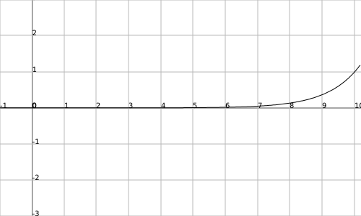

Grafica de la función e^{x} (las escalas están modificadas para apreciar la forma de la función) :

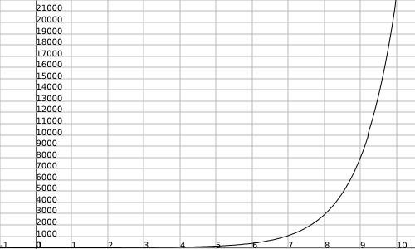

Luego de arrojar 10⁶ de valores para la función, el resultado por intervalos fue el siguiente:
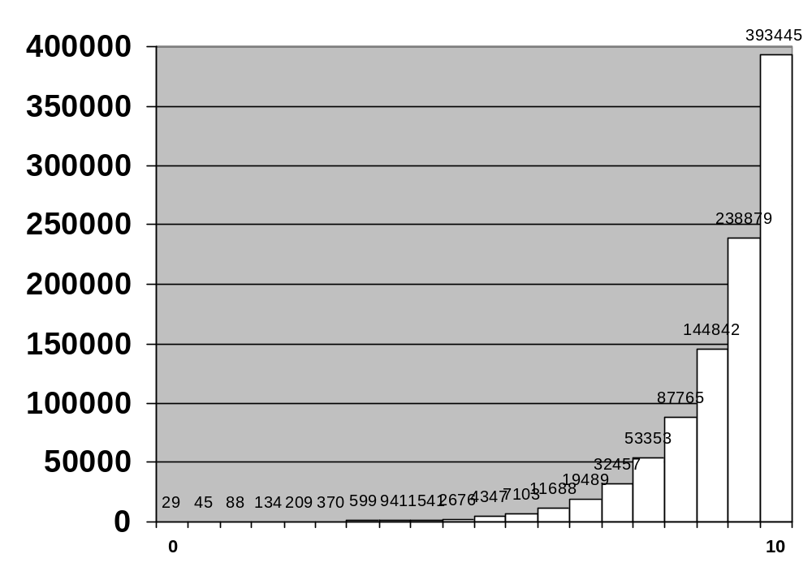

Conclusión: Como se puede observar no es una distribución uniforme, sino que todos los valores tienden al intervalo mayor. Por lo tanto esta distribución se puede usar para muchos casos donde es más probable un estado que otro.

